Pielikums

Balvu novada Domes

2021.gada 27.maija lēmumam

“Par satiksmes organizācijas maiņu Dzirnavu iela, Balvos”

(protokols Nr.8, 29. §)

Satiksmes organizācijas shēma Dzirnavu ielā, Balvos

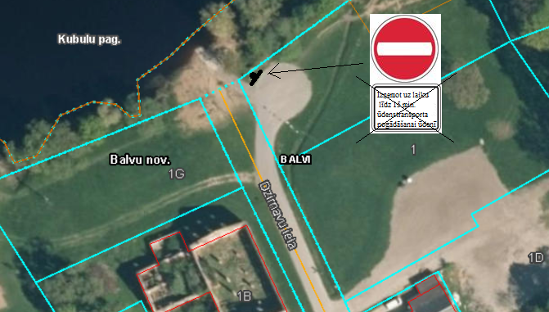

Domes priekšsēdētājs A. Pušpurs